
课时7.2 重力 力的示意图

【第七章 力】

目标导航 1
核心考点 2
考点一：重力的大小和方向 2
考点二：力的示意图 3
题型讲练 3
题型一 重力的概念 3
题型二 实验:探究重力大小与质量的关系 4
题型三 重力大小质量的关系:G=mg 6
题型四 重力的计算与估算 6
题型五 重力的方向 7
题型六 什么是力的三要素 8
题型七 力的三要素对力的作用效果的影响 8
题型八 辨析两个力的三要素是否相同 9
题型九 力的示意图 10
题型十 重力的示意图 11
题型十一 重心 11
分层训练 12
【基础夯实 巩固提升】 12
【培优拓展 思维创新】 14
2026年课程标准 | 物理素养
1、了解力的三要素。  2、了解重力的概念。  3、理解重力与质量的关系，即重力的大小与质量成正比，并能用公式G=mg进行计算。 | 物理观念：理解重力是由于地球的吸引而使物体受到的力‌。  科学思维：通过实验探究重力的存在、大小和方向，培养实验观察能力和科学思维能力‌。  科学探究：探究自然现象和日常生活中的物理学原理，培养科学思维和创新意识‌‌。  科学态度与责任：树立以观察和实验的方法来探讨物理问题的思想，体会物理知识在生活中的价值‌‌。

考点一：重力的大小和方向
1．重力：地面附近的物体，由于地球的吸引而受的力叫重力。重力的符号是G。
特别提醒
（1）地面附近的一切物体，无论固体、液体、气体都受地球的吸引。
（2）重力特指地球对物体的吸引。
（3）重力的施力物体是地球，受力物体是物体。
2.重力的大小：通常把重力的大小叫重量。
（1）重量的计算公式：G=mg，其中g=9.8N/kg，粗略计算的时候g=10N/kg。g的含义是质量为1kg的物体所受的重力为9.8N（g是常数，在地球上与地球纬度高低有关，不同星球上g也不同，在地球上g=9.8N/kg）。
（2）对物理量的估测，是一种良好的学习习惯，也是学好物理的基本功之一；根据物体的质量估测它的重力大小。例如：一个鸡蛋的质量在50g左右，两个鸡蛋的质量约100g，受到的重力约1N。
（3）探究重力大小跟什么因素有关的实验
测量工具：弹簧测力计和天平。
结论：物体所受重力与质量成正比。
g的大小与纬度有关，越靠近赤道g越小，越靠近两极g越大。
特别提醒
重力与质量的区别与联系
（1）质量是指物体所含物质的多少，重力是指物体由于受到地球的吸引而产生的力。
（2）质量是物质的一种属性，与物体所处的状态、物体的形状、位置、温度无关；重力随地理位置的变化而发生变化。
（3）质量只有大小，没有方向，重力的方向总是竖直向下。
（4）质量通常用“m”表示，重力通常用“G”表示。
（5）质量的单位是国际单位制中的基本单位，“千克”（kg），重力的单位属于倒出单位，“牛顿”简称“牛”（N）。
（6）质量的测量工具是天平，重力是一种力，力的测量工具是弹簧测力计。
3.重力的方向：竖直向下（指向地心）。
特别提醒
1、重力的方向总是竖直向下的，竖直向下是指和物体所在处水平面垂直向下的方向，应注意“竖直向下”与“垂直向下”是有区别的，“垂直向下”是指垂直于某个平面向下；重力的方向不受其他作用力的影响，与物体的运动状态无关。
2、重力的方向总是竖直向下的应用举例
（1）工人师傅在砌墙时，常常利用重锤线来检验墙身是否竖直。
（2）骑自行车时，遇到下坡路，即使不蹬自行车，车辆还能继续滑行。
（3）利用天平称量物体的重量。
（4）水平仪检测墙体是否水平。

考点二：力的示意图
1.重力的作用点—重心：重力在物体上的作用点叫重心。
特别提醒
（1）质地均匀外形规则的物体的重心，在它的几何中心上。
（2）重心的位置不一定总在物体上，如圆环的重心在圆心，空心球的重心在球心。
（3）提高稳度的方法：一是增大支持面，二是降低重心。
2.力的三要素：物理学中把力的大小、方向、作用点叫做力的三要素。
特别提醒
（1）力对物体的作用效果取决于力的三要素（当其中一个因素改变时，力的作用效果就会改变）。
3、力的示意图：用带有箭头的线段表示力的三要素的方法叫力的示意图；箭头表示力的方向，线段的起点表示力的作用点，线段的长度表示力的大小。
特别提醒
（1）用一根带箭头的线段来表示力，选取标度，线段的长度表示力的大小，箭头表示力的方向，线段的起点或终点表示力的作用点， 这种表示力的方法叫做力的图示。

题型一 重力的概念
【典型例题】如图所示，中国的空间站围绕地球旋转，是由于它受到_____力。重力是由于宇宙间任何两物体间都存在_____________力而产生的。
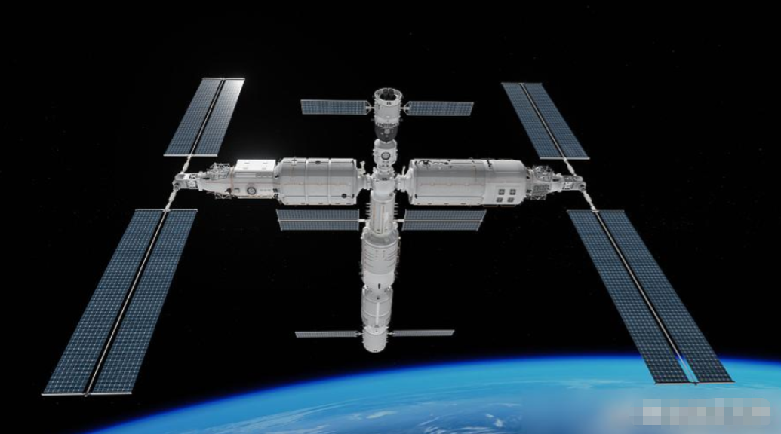
【变式1】如图所示，洒向空中的网，之所以会下落至水中，是因为它受到____力的作用，这个力的施力物体是_______。
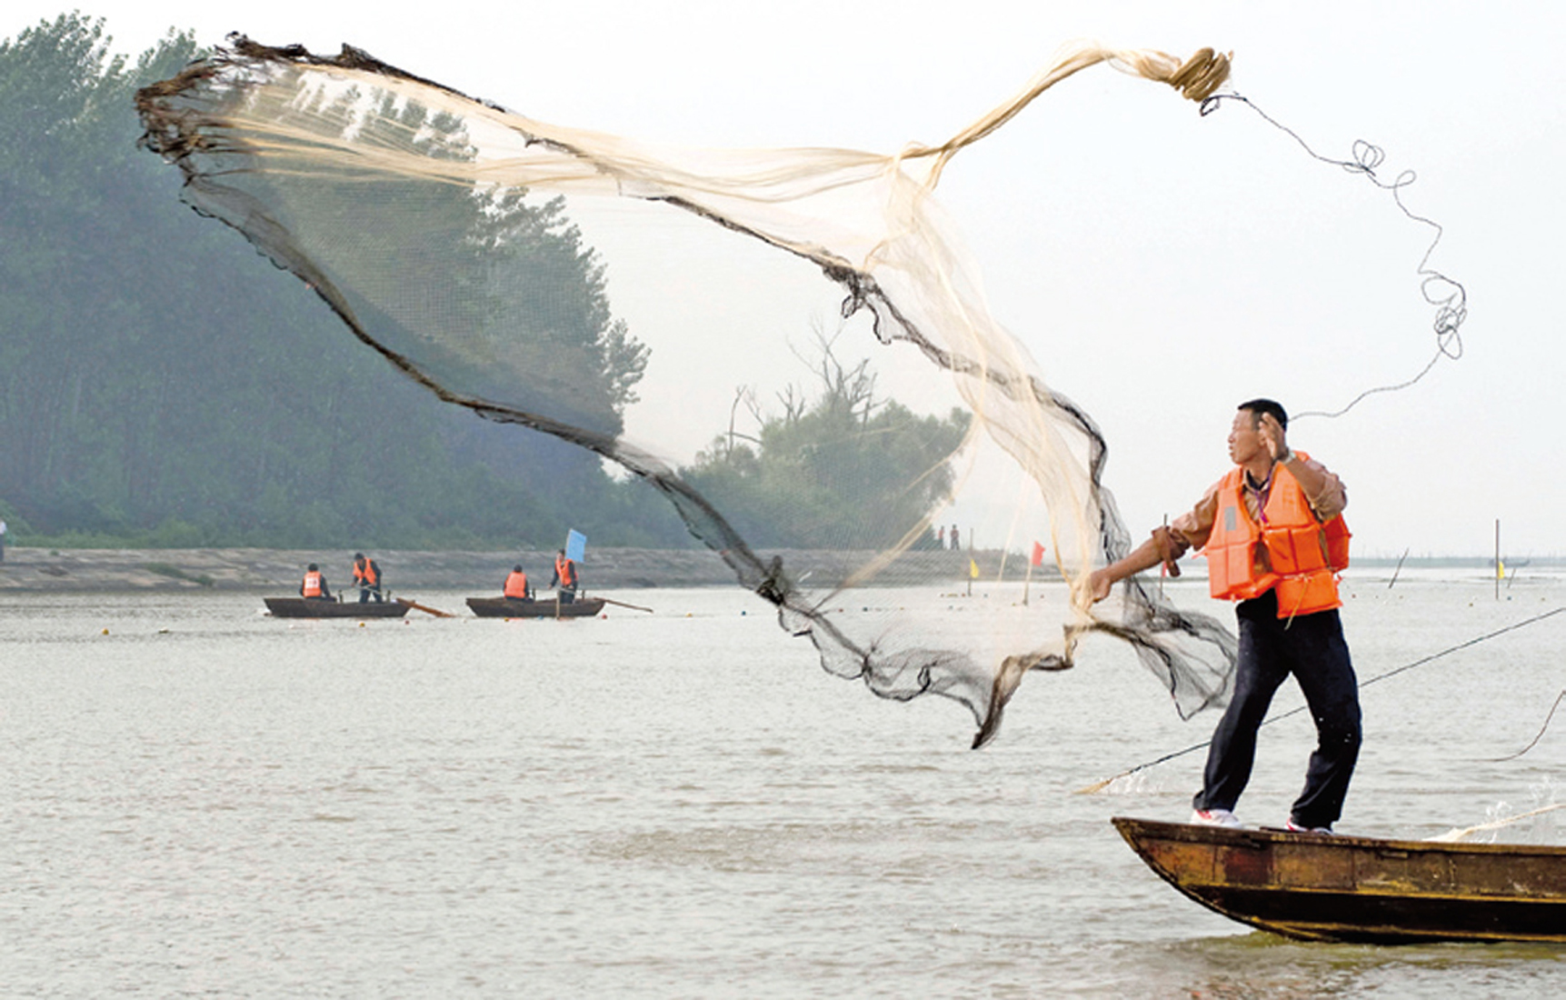
【变式2】假如你在天宫二号中做水滴相关的探究实验，你观察到水滴呈现出的形状是（ ）
A．球形 B．立方体 C．长方体 D．扁平状

题型二 实验:探究重力大小与质量的关系
【典型例题】某实验小组在“探究重力的大小跟质量的关系”的实验中，用几个20g、50g的钩码进行实验，下表是他们记录的实验数据。为分析重力G和质量m的定量关系，请你在图中建立坐标轴并确定坐标轴的标度，根据数据描点作图，通过图像得出实验结论。

次数 | 1 | 2 | 3 | 4 | 5 | 6
质量m/kg | 0.05 | 0.07 | 0.09 | 0.14 | 0.19 | 0.24
重力G/N | 0.5 | 0.7 | 0.9 | 1.4 | 1.9 | 2.4
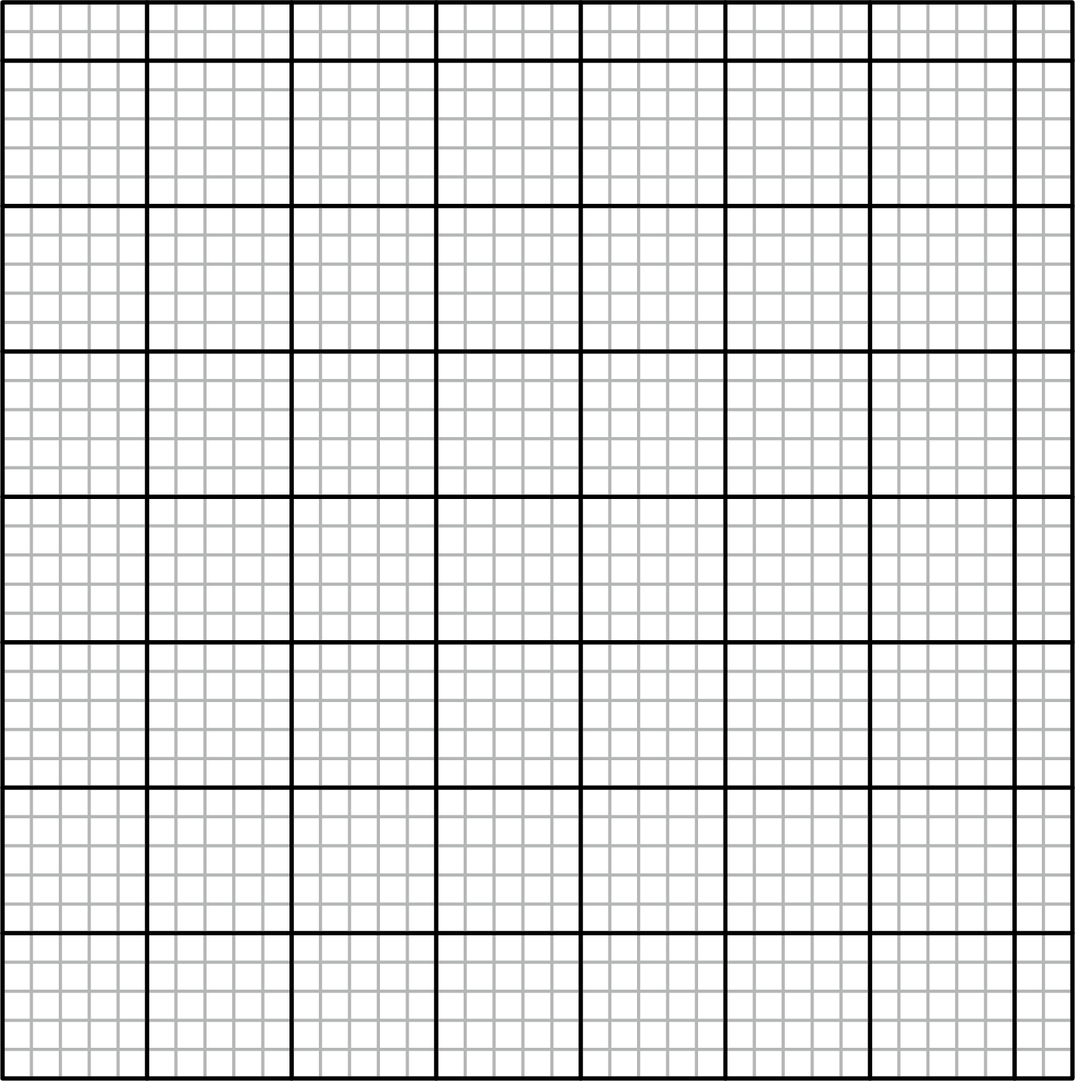
【变式1】在“探究重力的大小跟什么因素有关”的实验中，按照图甲，把钩码逐个挂在弹簧测力计上，测出它们受到的重力，并记录在下面的表格中。
质量m/g | 100 | 200 | 300 | ________ | 500
重力G/N | 1.0 | 2.0 | 3.0 | 4.0 | 5.0
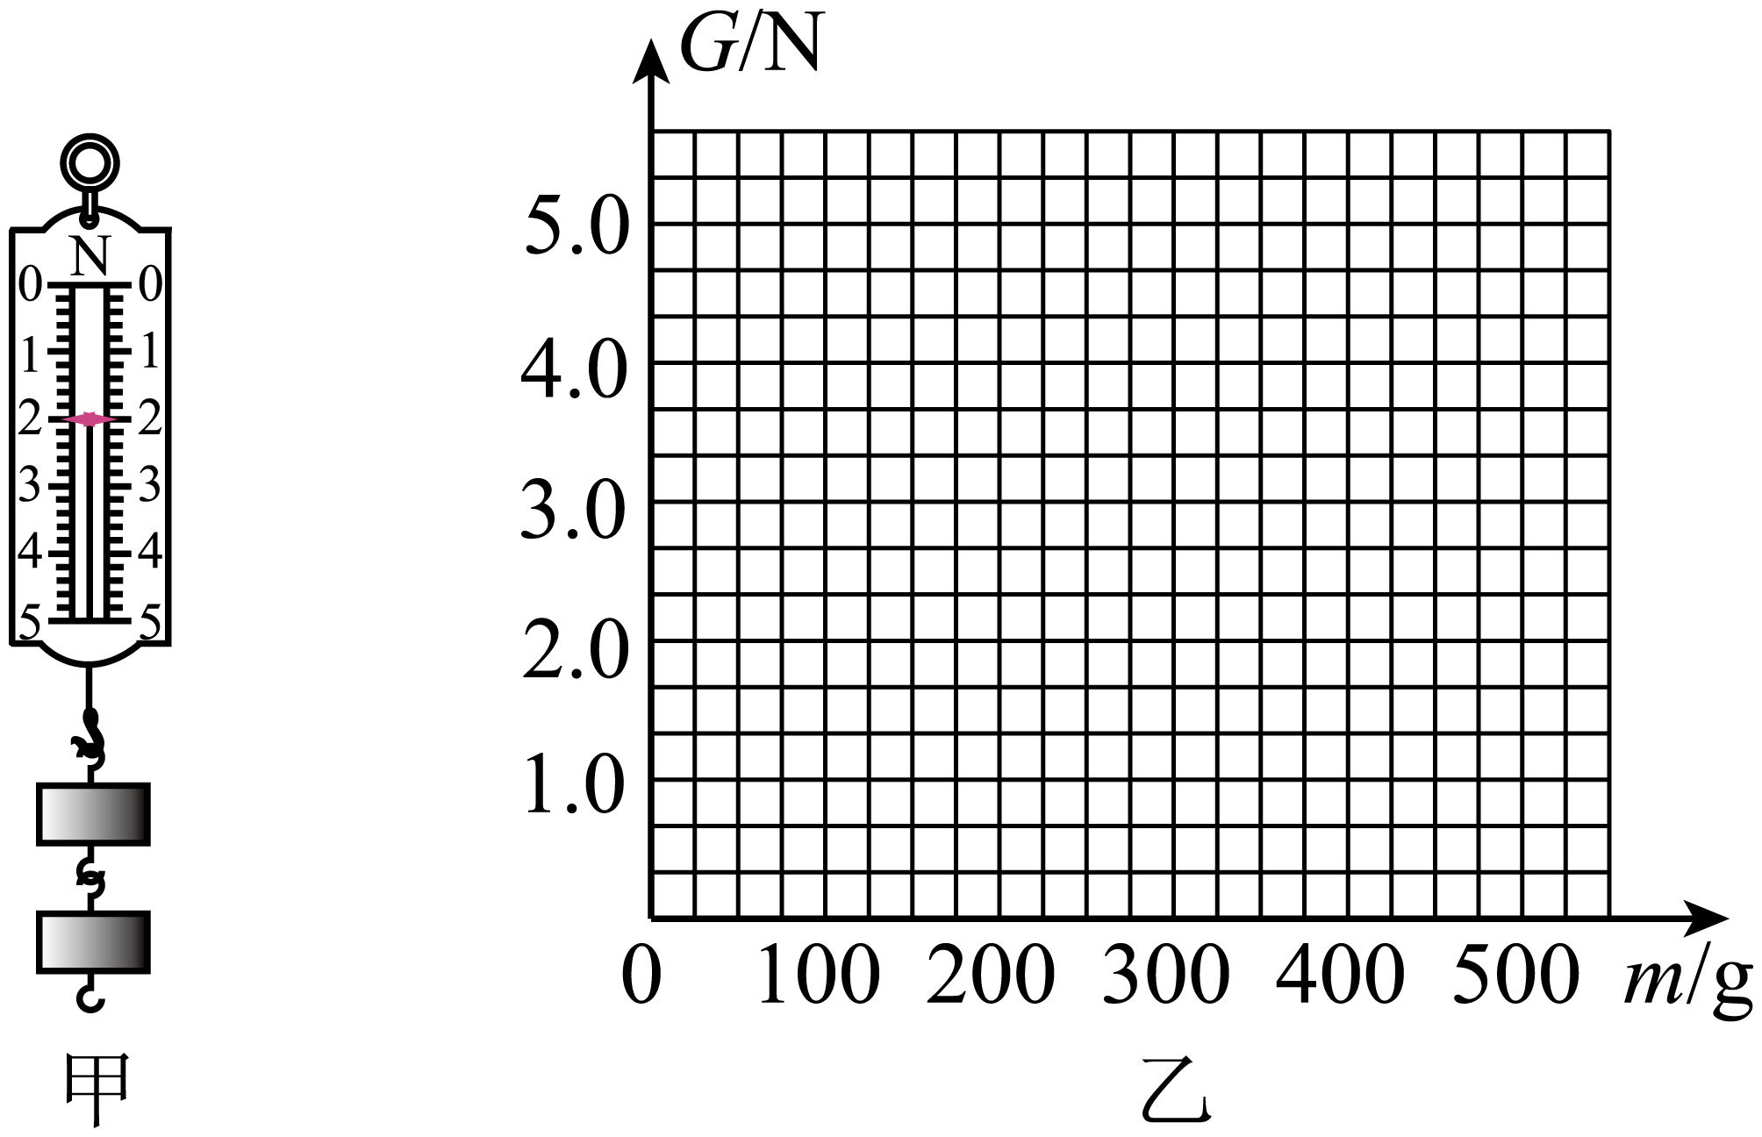
(1)把表格中的数据补充完整___________。
(2)图甲中弹簧测力计的示数为________N。
(3)根据表格中的实验数据，在图乙中画出重力与质量的关系图像________。
(4)由图像可知，物体所受的重力跟质量成________（选填“正”或“反”）比。
(5)实验结束后，小明提出：还可以测量钩码以外的其他物体的质量和重力，将这些数据与上述实验数据放到一起来寻找规律。而同组的小红不赞同，认为必须全部用钩码的重力与质量的数据来寻找规律。你认为________________的观点是正确的。
【变式2】小金在学习重力知识时，分别探究了“重力的方向”和“重力的大小跟质量的关系”。
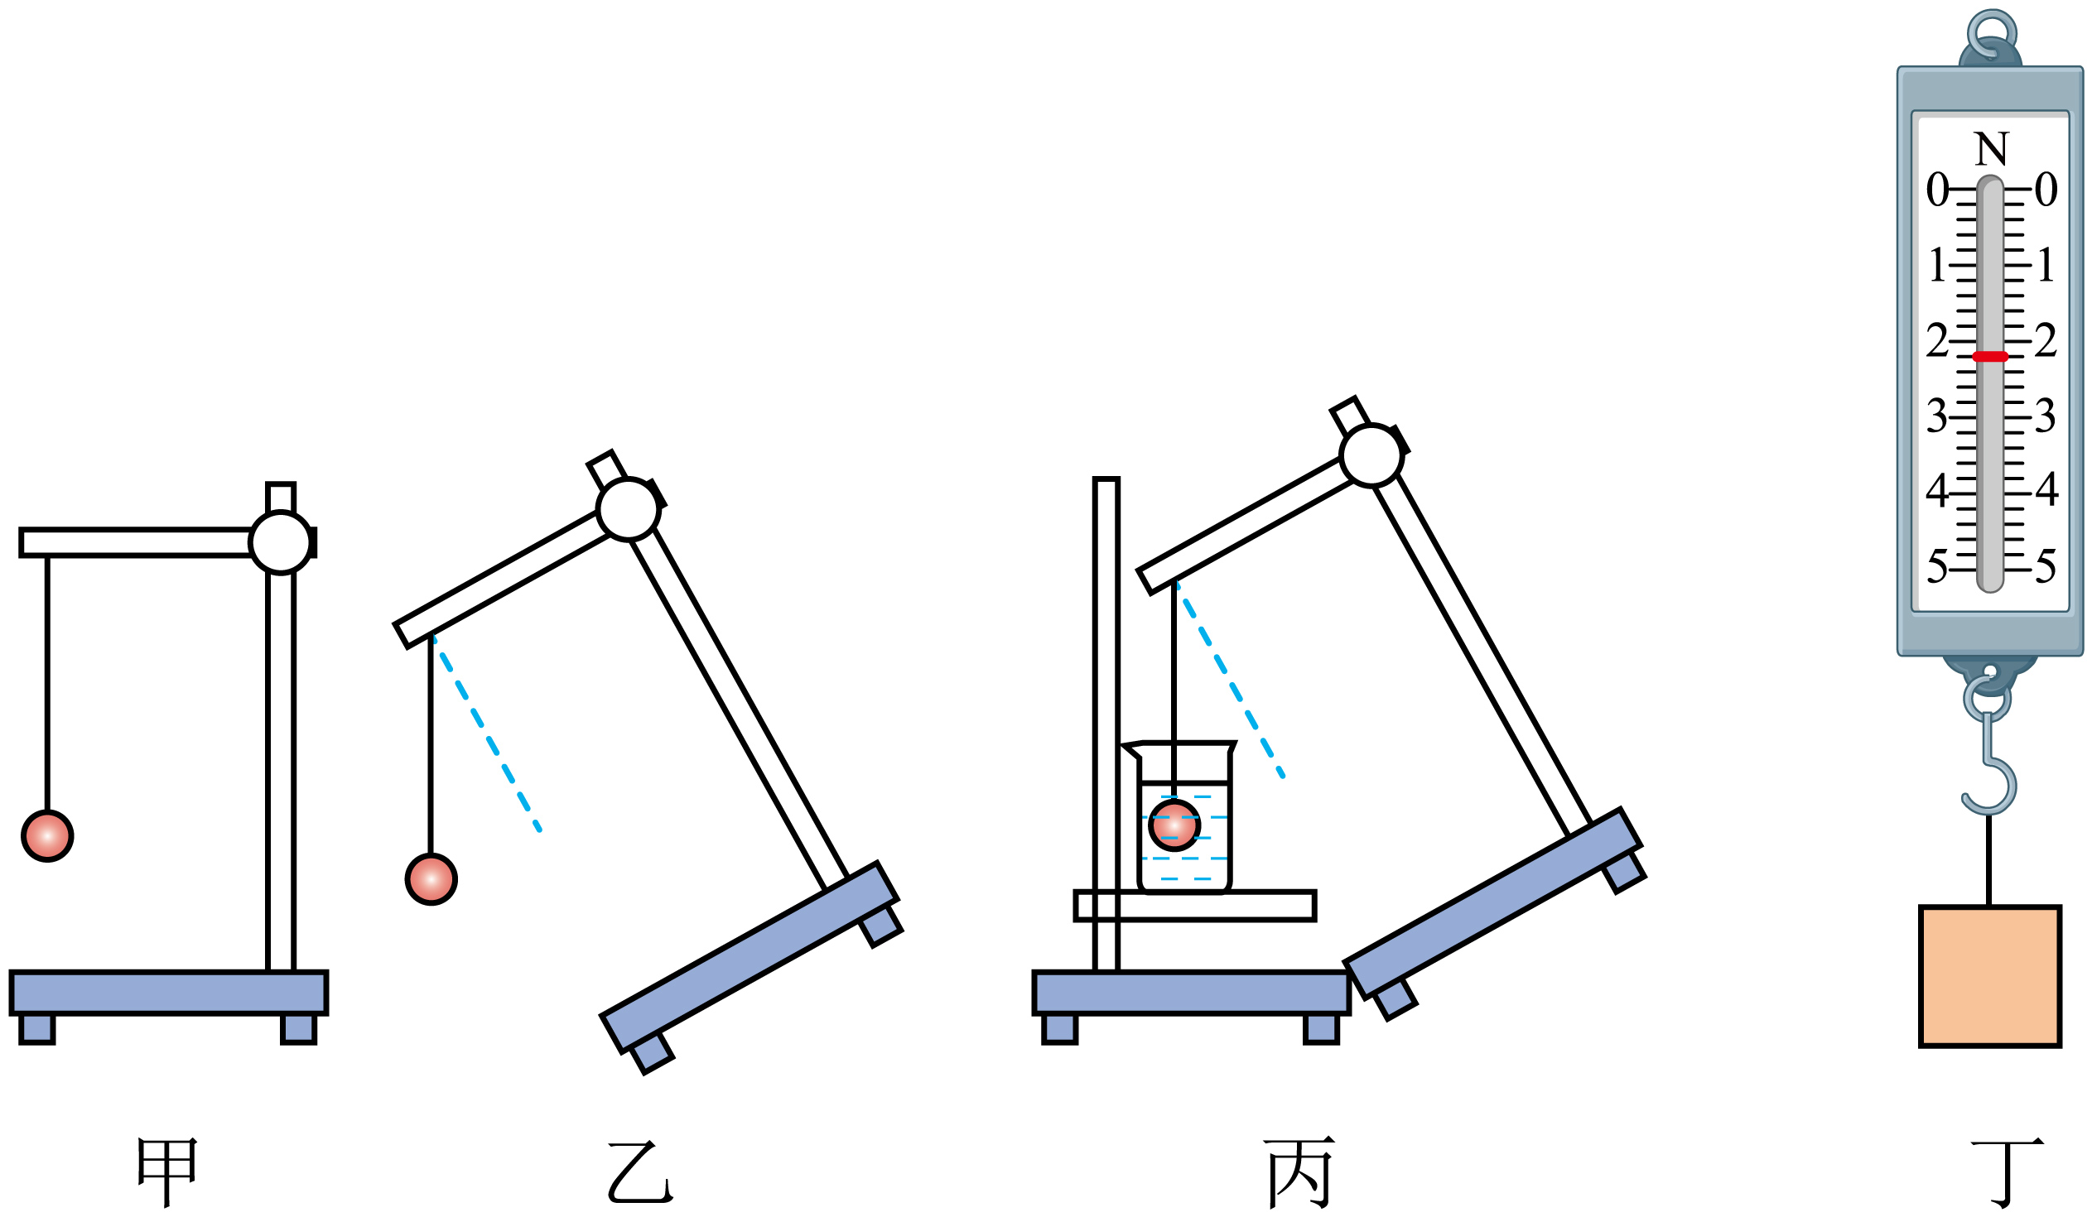
(1)图甲是探究重力方向的实验装置，将小球用细线悬挂在支架上，让其自由下垂。按照图乙的方式缓慢改变支架与桌面的夹角，通过观察___________的方向来判断重力方向。
(2)为进一步明确重力的方向，小金在烧杯内倒入适量的水，将小球浸入水中，待水面静止，如图丙所示，已知水面始终为水平方向，用量角器测量___________间的夹角为90°，由此可判定重力是竖直方向的。
(3)根据上述探究的结论，在测量重力前，需要把弹簧测力计进行___________方向的调零。
(4)小金用图丁所示的实验方法，测量物体的重力，实验数据如下表：
物体序号 | 1 | 2 | 3 | 4 | 5 | 6
物体的质量m/kg | 0.1 | 0.2 | 0.3 | 0.4 | 0.5 | 0.6
重力G/N | 1.0 | 2.0 | 3.0 | 4.0 | 5.0
①分析表中有效数据，可以得出物体所受重力与质量成___________关系。
②小金实验时发现第6个物体的重力无法测量，原因是___________。他想到可以用得出的实验结论推理出第6个物体的重力，为___________N。

题型三 重力大小质量的关系:G=mg
【典型例题】以下关于重力的说法正确的是（ ）
A．地球上任何物体所受重力的施力物体都是地球 B．重力不随物体位置的变化而变化
C．1kg钢铁和1kg棉花相比，钢铁受到的重力大 D．空中上升的气球不受重力作用
【变式1】质量为0.2kg的瓶子放在光滑的水平桌面上，瓶子的重力是_________N（g取10N/kg），重力的施力物体是________，方向________。
【变式2】周末，小雨爸爸开车带着小雨一起去郊游，经过一座桥时，小雨看到桥头竖立着一块警示标志牌，如下图所示。
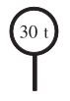
(1)警示标志牌内容表示的意义是什么？
(2)允许上桥的车辆的最大重力是多少？（g取10N/kg）

题型四 重力的计算与估算
【典型例题】如图所示是桥头限重标志牌，一辆卡车自重为1.5×10⁵N，车上装有6×10³kg的钢材，g取10N/kg。求：
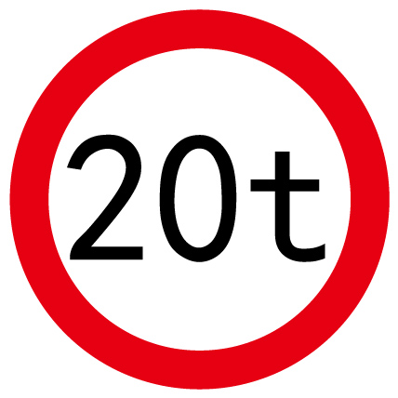
(1)这辆卡车总重；
(2)这辆卡车是否能安全通过该桥头？

【变式1】在学习和生活中，我们要善于发现。下列物理量估测的数据，你认为不符合实际的是（ ）
A．一名中学生的重力约为500N B．一桶4L矿泉水的重力约为40N
C．一个苹果的重力约为2N D．一个鸡蛋的重力约为5N
【变式2】赣剧是江西省地方戏曲剧种之一。某赣剧演员在水平舞台上站立不动时，她受到的重力与舞台对她的支持力是一对________。若该演员的质量为50kg，则舞台对她的支持力为________N。（g取$\text{1}0\text{N}/\text{kg}$）

题型五 重力的方向
【典型例题】“北风卷地白草折，胡天八月即飞雪。”这是岑参在《白雪歌送武判官归京》中描写塞外八月飞雪的诗句。“飞雪”最终会落地是由于雪受到____________力的作用，该力的方向为____________。
【变式1】由于重力的方向总是______的，将图甲所示的装置放在水平桌面上后，缓慢改变木板的倾角α（如图乙所示），可观察到悬线OA的方向_____（选填“改变”或“不改变”）。
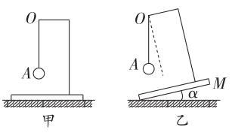
【变式2】如图所示，这是某同学在劳动基地摘下的一个苹果，请画出苹果所受重力的示意图。（重心$O$已标出）
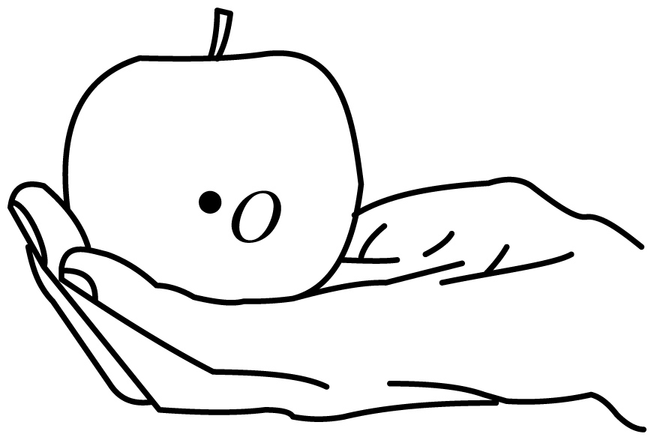

题型六 什么是力的三要素
【典型例题】下列不属于力的三要素的是（ ）
A．力的作用效果 B．力的大小
C．力的方向 D．力的作用点
【变式1】用力越大，弹簧被拉得越长；打台球时，击球用力的大小和方向都会影响到球能否入袋；越靠近门轴推门，越费力。下列属于力的三要素其中一个的是（ ）
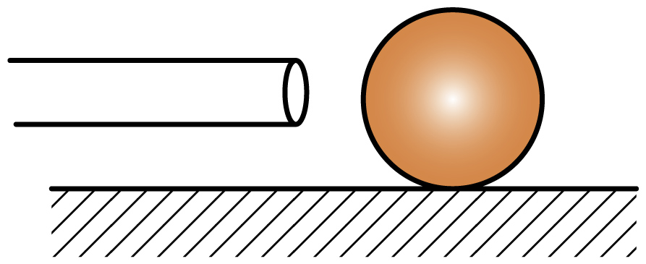
A．力臂 B．支点 C．静止 D．方向
【变式2】物理学中通常在受力物体上用一条带箭头的线段表示力的三要素。如图所示，一位同学沿水平方向用75N的力推箱子。在这个力的示意图中，力的三要素不包含力的（ ）
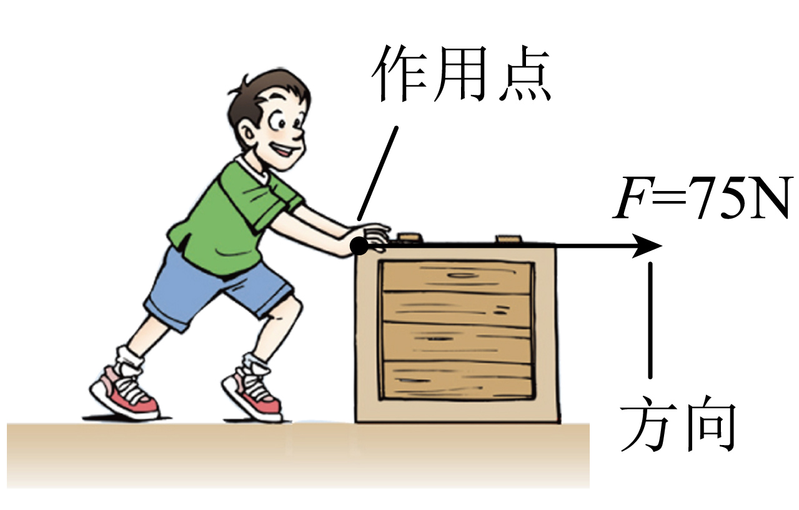
A．单位 B．大小 C．方向 D．作用点

题型七 力的三要素对力的作用效果的影响
【典型例题】如图所示，分别在A、B、C处用同样大小的力推门，可以感受到在A点用力最容易把门推开。下列因素中与此现象有关的是（ ）
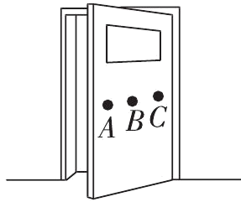
A．力的单位 B．力的大小
C．力的方向 D．力的作用点
【变式1】“节约用水，人人有责！”用水后须及时关闭水龙头。图甲为小明家安装的“混水龙头”，可以通过控制进入水龙头的冷、热水流量来调节出水温度。图乙是水龙头手柄的示意图。图乙中用同样大小的力竖直向上抬手柄，A点更容易打开水龙头，这说明力的作用效果与力的________________有关；手柄抬起后，向左转出热水，向右转出冷水，这说明力的作用效果与力的________有关。
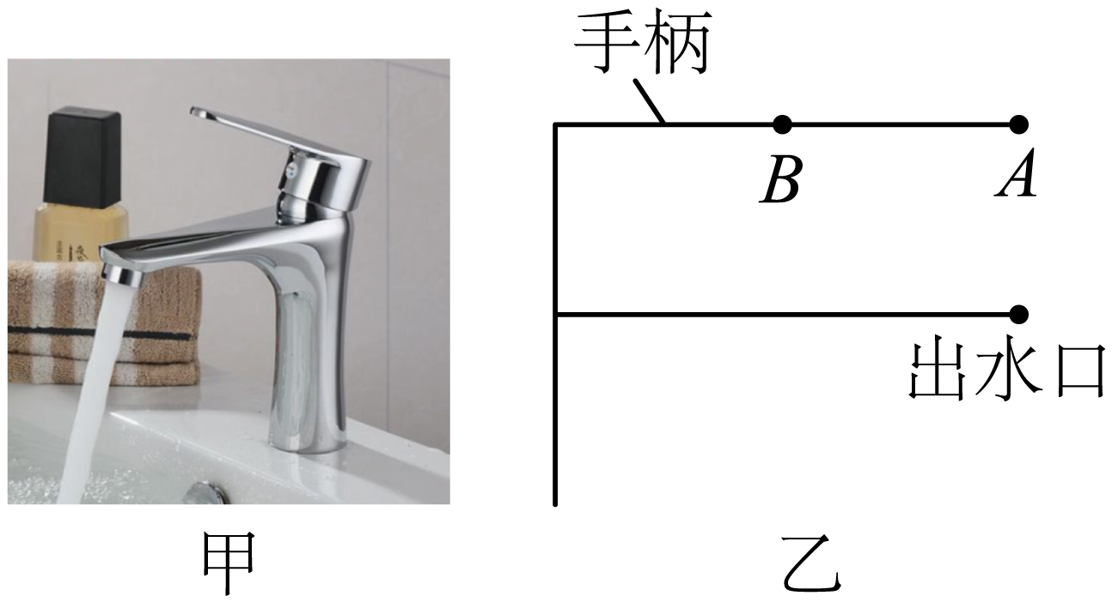
【变式2】如图所示，修理机械用扳手拧螺母时，若在$A$点或$B$点用力拧开螺丝，在A点拧更容易些，这表明力的作用效果与力的_____有关；探究力的作用效果与多个因素之间是否存在关系时，需要采用的研究方法是_____法。
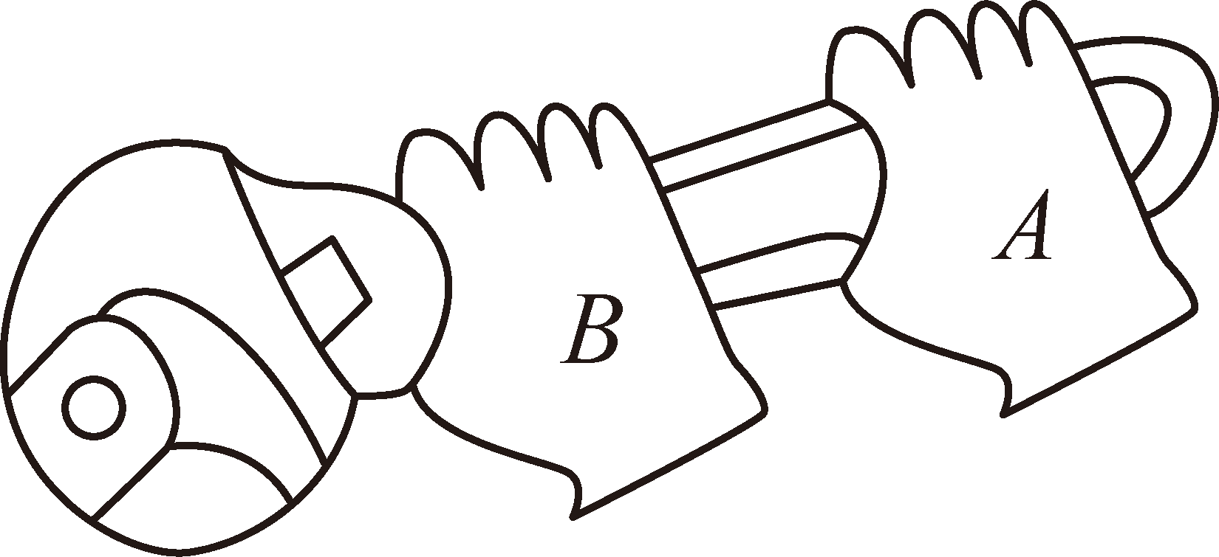

题型八 辨析两个力的三要素是否相同
【典型例题】一个足球放在一块长木板上，如图所示，木板和足球均发生了弹性形变，以下说法中正确的是（ ）
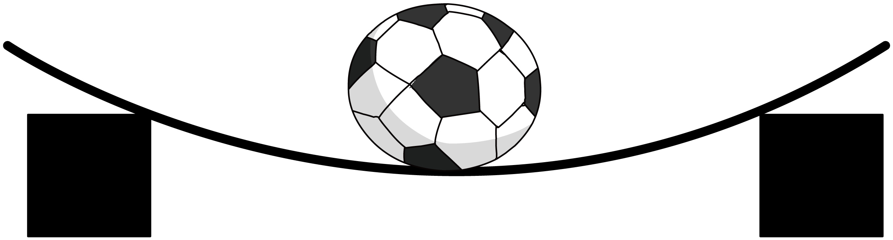
A．木板受到的压力就是足球的重力
B．足球受到的支持力不是弹力
C．足球受到支持力是因为木板发生了弹性形变
D．木板受到的压力与足球受到的支持力是一对平衡力
【变式1】如图所示，用手拉弹簧测力计时，弹簧测力计的弹簧发生形变后会对手施加一个作用力，这个力是___________力，它的方向与手的拉力方向___________；弹簧测力计指针所指的示数是___________N。
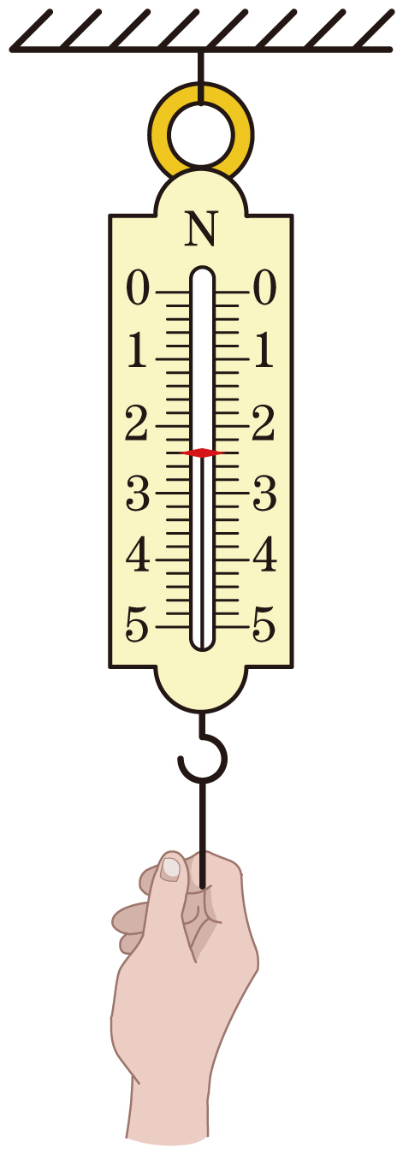
【变式2】如图所示，静止时体重计对小明的支持力为F₁，他对体重计的压力为F₂，他受到的重力为G，下列说法正确的是（ ）
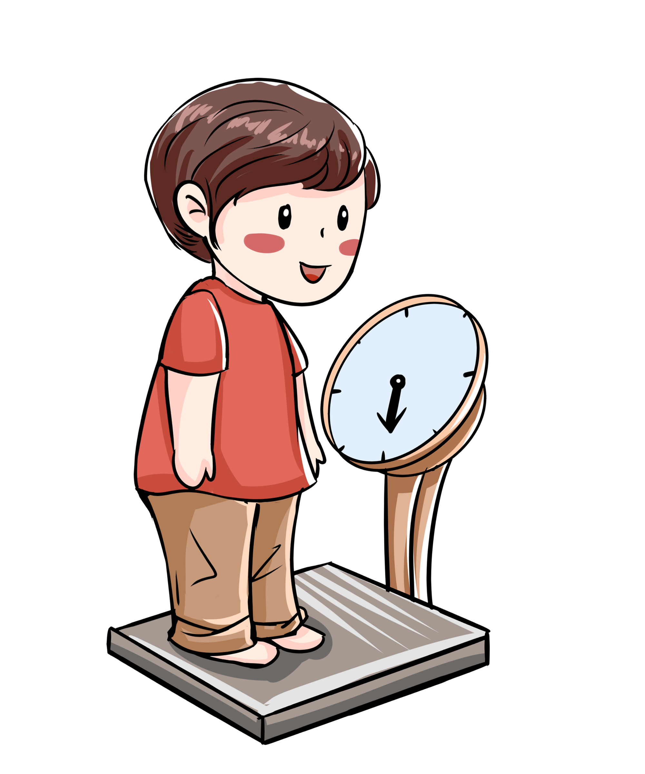
A．F₁与G是一对平衡力
B．F₂与G是一对平衡力
C．F₁与F₂的三要素相同
D．F₂的施力物体是体重计

题型九 力的示意图
【典型例题】如图所示，是拉力的示意图，力的大小为______N，力的方向沿绳子向______（选填“上”或“下”）。
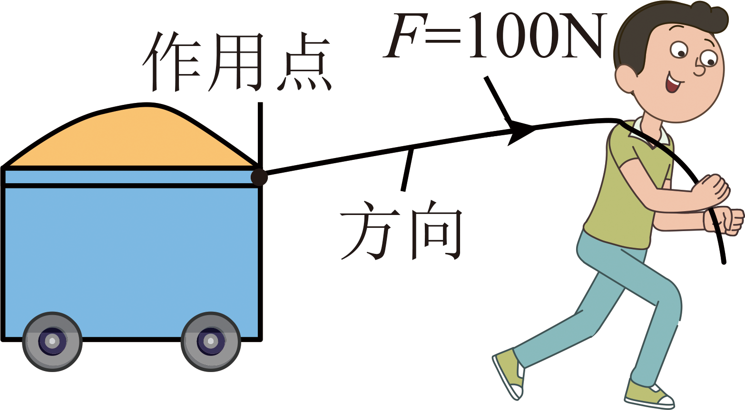

【变式1】静止在水平地面上的小车，在A点受到40N的水平向左的推力，请在图中画出这个推力的示意图。
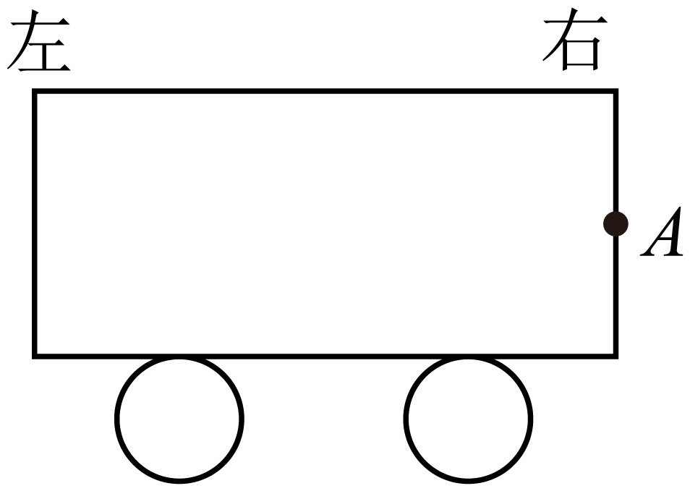

【变式2】如图，小球静止在斜面上，请画出小球受到的拉力。
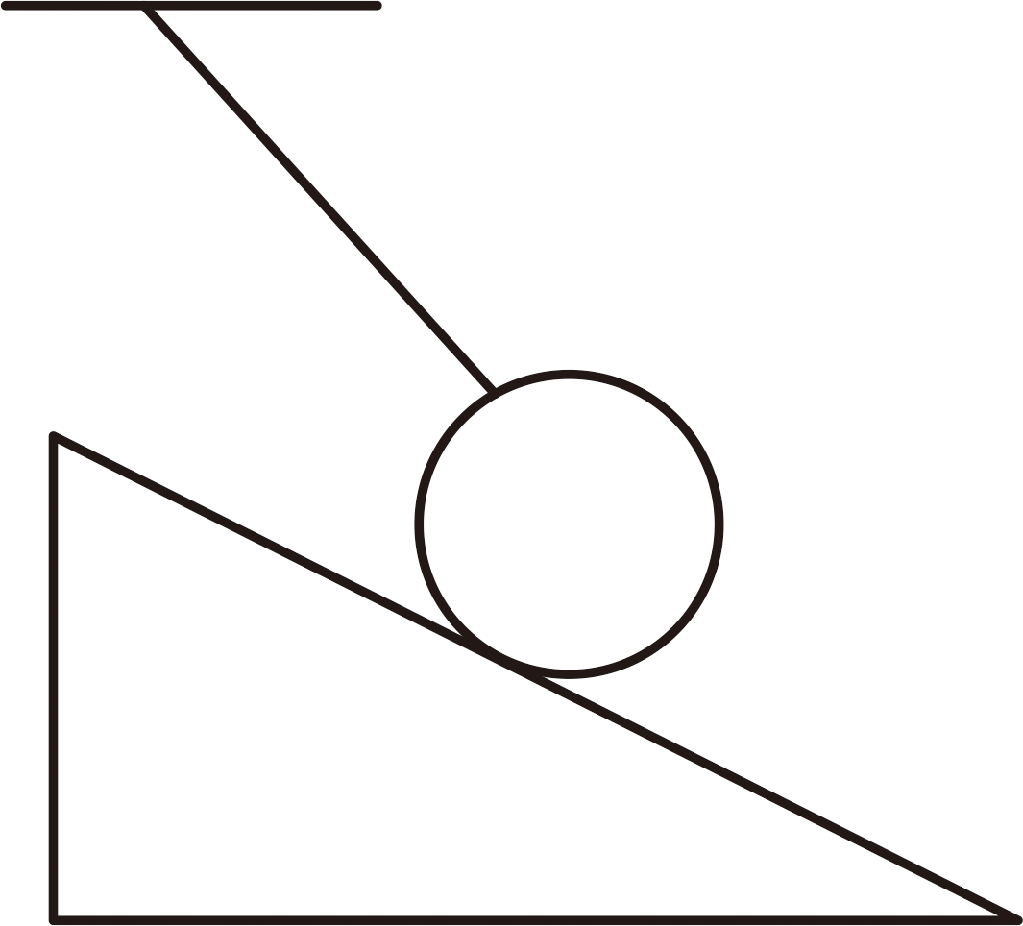

题型十 重力的示意图
【典型例题】如图所示的质量分布均匀的小球重为10N，请画出它放在斜面上时所受重力的示意图（图中O点为球心）。
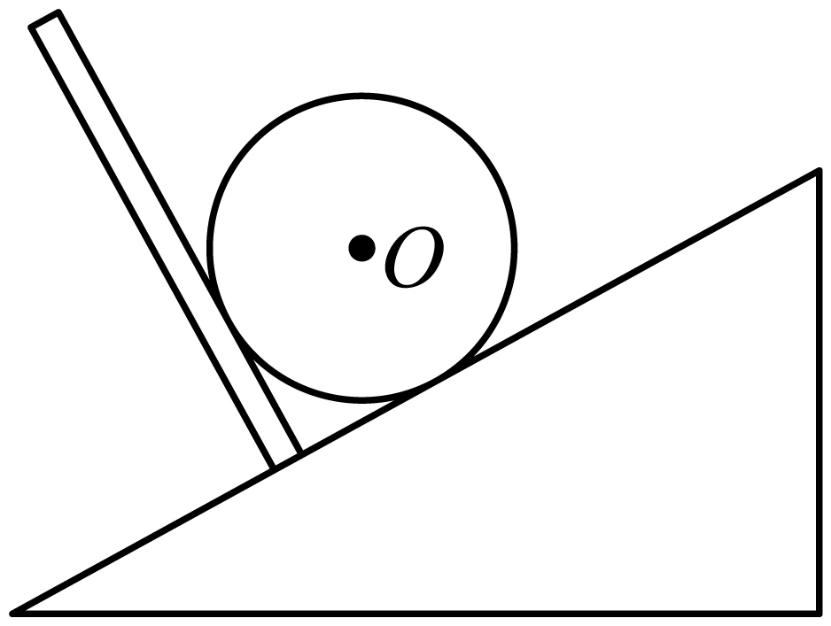

【变式1】如图，画出足球受到的重力G示意图。
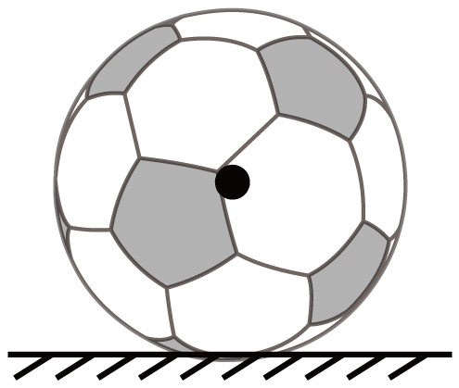

【变式2】如图所示，在水平匀速直线行驶的高铁上，一枚硬币稳稳地立在水平窗台上，请画出硬币受重力的示意图。
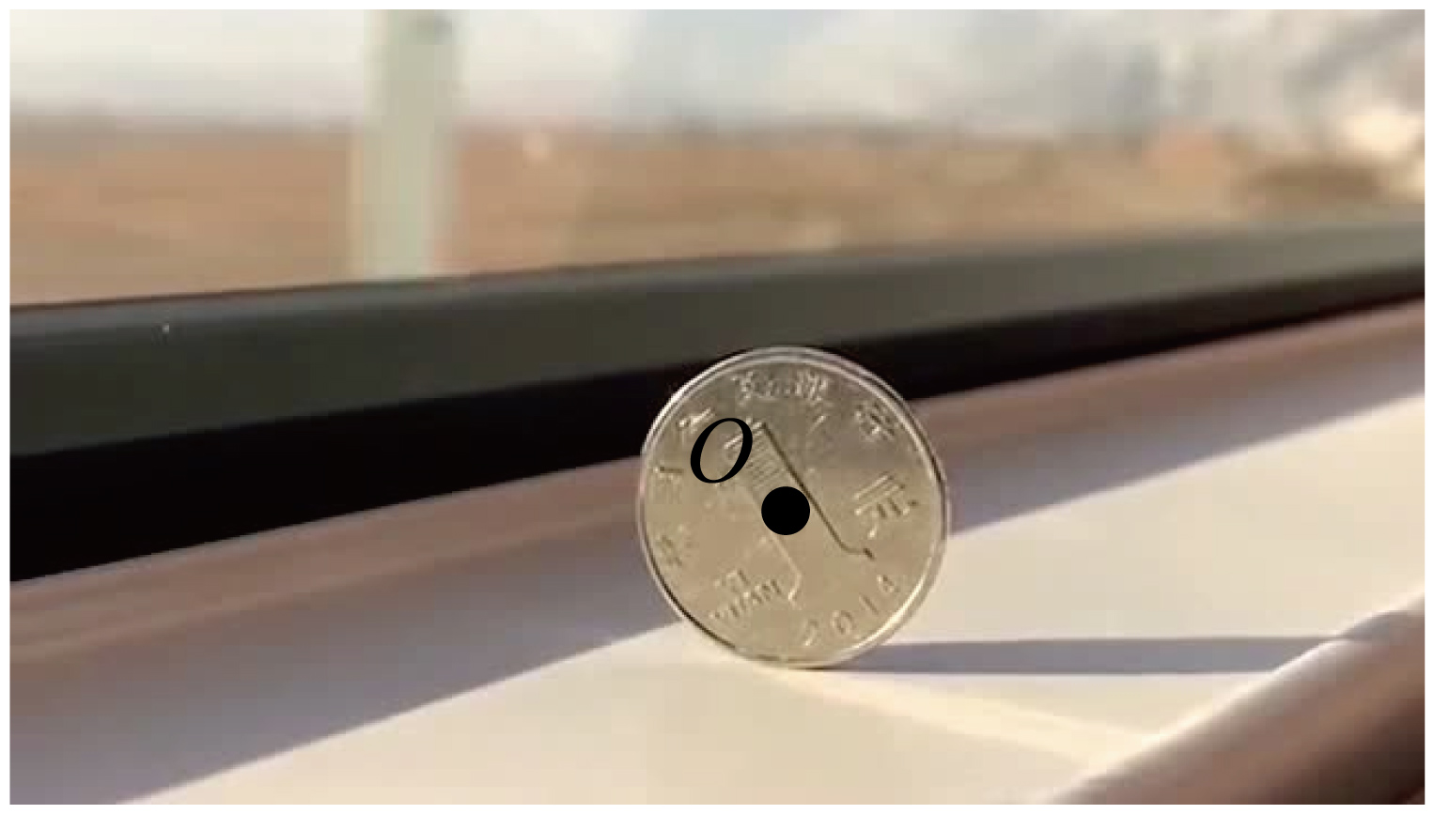

题型十一 重心
【典型例题】如图所示，甲、乙、丙三个物体，分别是方形薄板、球、粗细均匀的直棒，它们质量分布均匀。则甲物体的重心在方形薄板______，乙物体的重心在球的______，丙物体的重心在直棒的______。
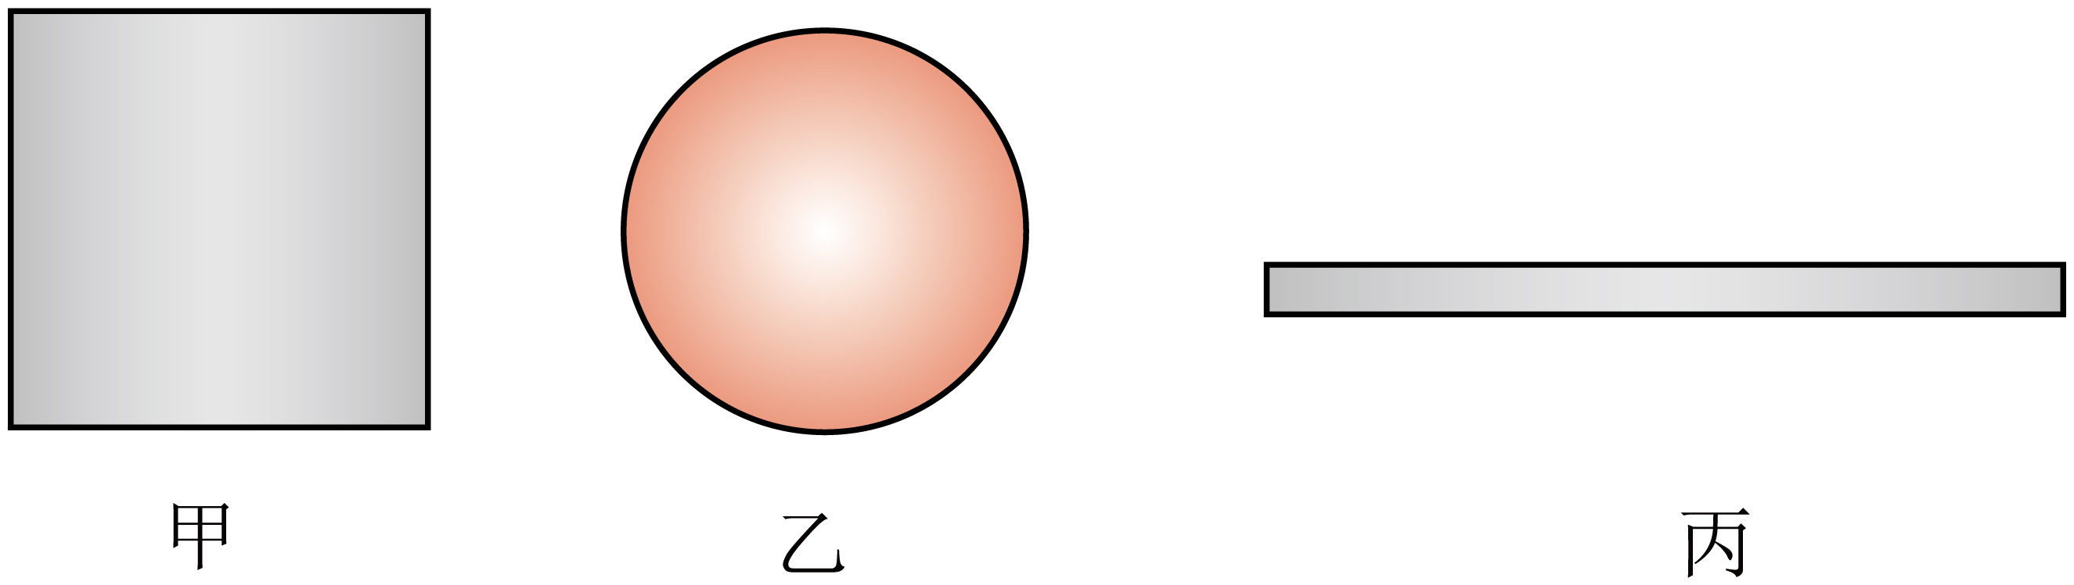
【变式1】下列关于重心的描述，正确的是（ ）
A．物体的重心就是其几何中心 B．重心是物体所受重力的作用点，可以不在物体上
C．物体的重心一定在物体上 D．物体的重心位置与物体的质量分布和形状无关
【变式2】手机已成为人们生活中常用的一种通信工具。一般的手机都有利用振动提示来电的装置。有一种手机提示来电时是用一个微型电动机带动转轴上的叶片转动，从而带动手机振动。在下列几种形状的叶片中，你认为能够实现上述振动功能的是（ ）
A．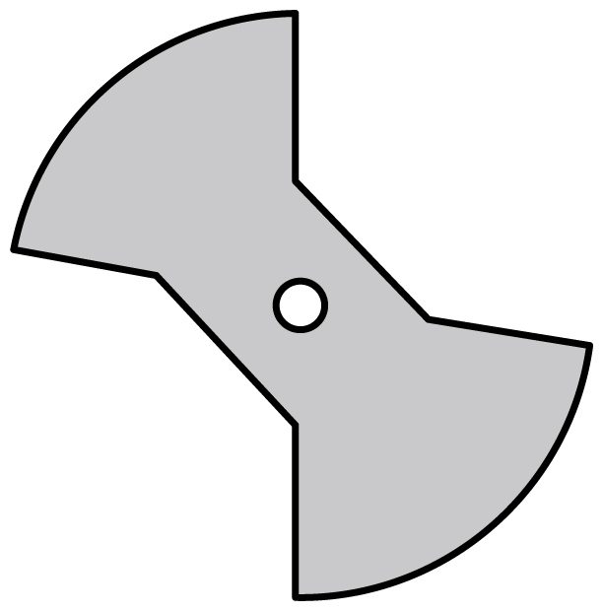 B．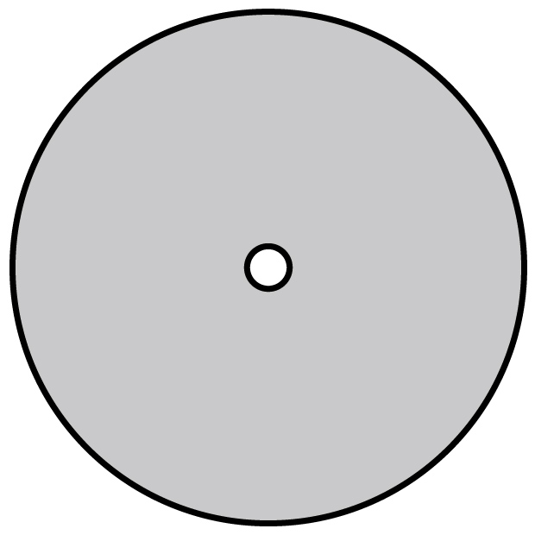
C．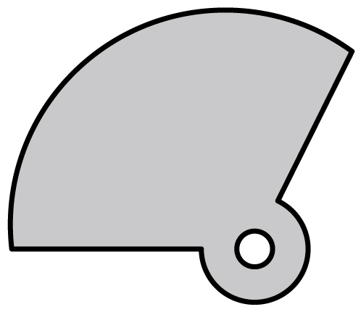 D．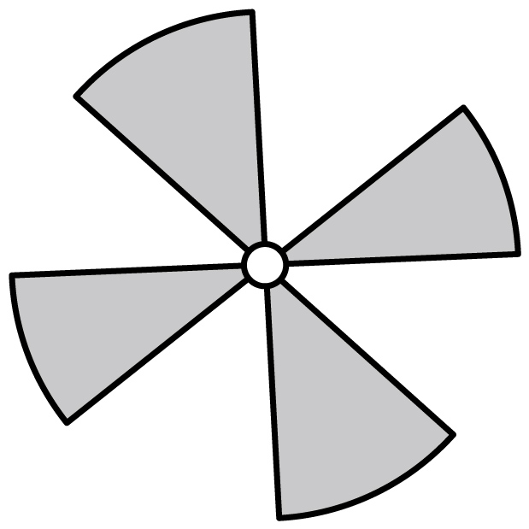

【基础夯实 巩固提升】
1．如图所示，小明利用铅垂线分别对砌好的两堵墙“1号”和“2号”做了检查，下列说法正确的是（ ）
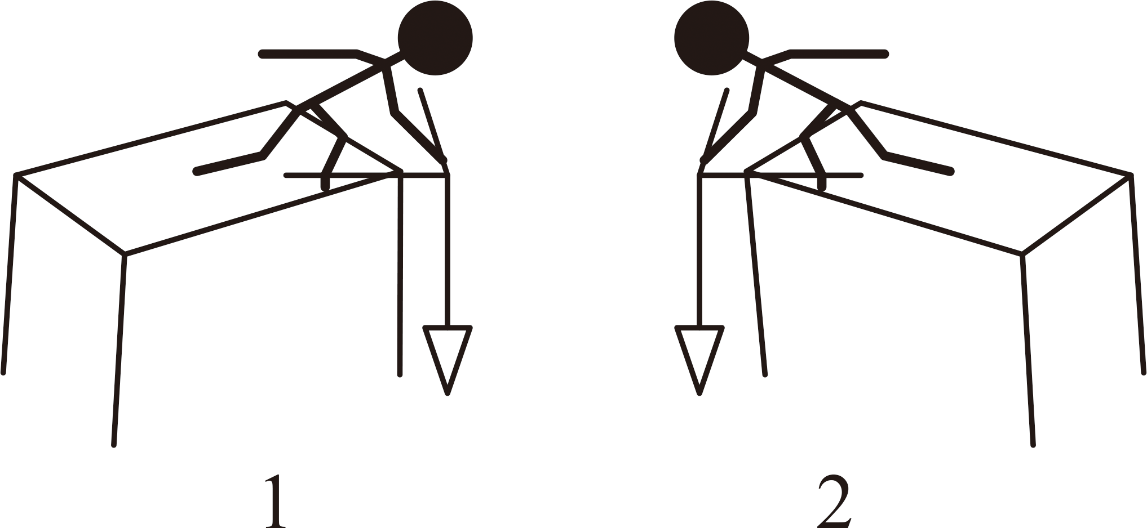
A．1号墙与地面一定是垂直关系
B．1号墙比2号墙更接近竖直
C．2号墙比1号墙更接近竖直
D．1号墙和2号墙同样竖直
2．2025年11月14日，神舟二十一号载人飞船返回舱在东风着陆场成功着陆。观察图中返回舱返回的过程，其重力的方向为（ ）
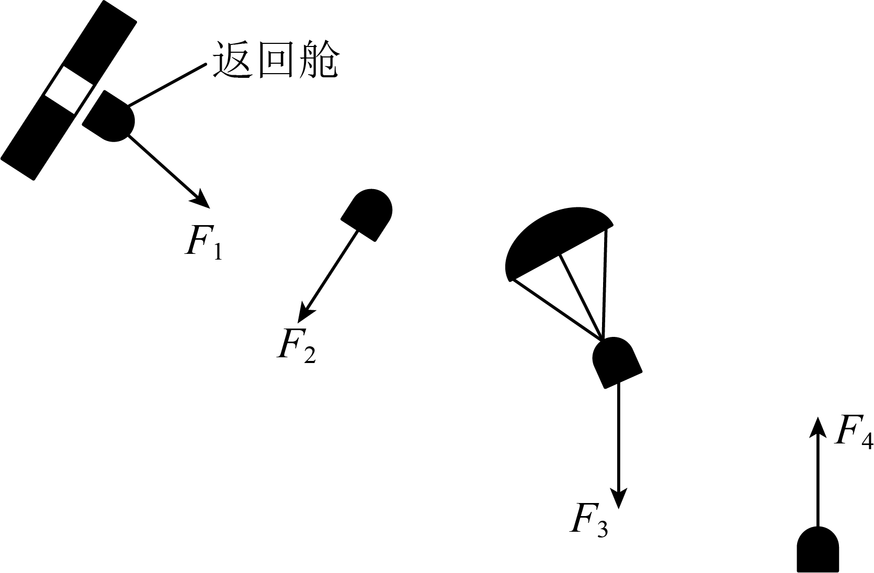
A．$F_{1}$ B．$F_{2}$
C．$F_{3}$ D．$F_{4}$
3．下列物体中受到的重力约为1牛的是（ ）
A．一头小牛 B．两个鸡蛋
C．两块方砖 D．一个西瓜
4．图中是形状不同的四块薄硬纸片：重心在物体上的是______，重心不在物体上的是______。（两空均选填a、b、c、d）
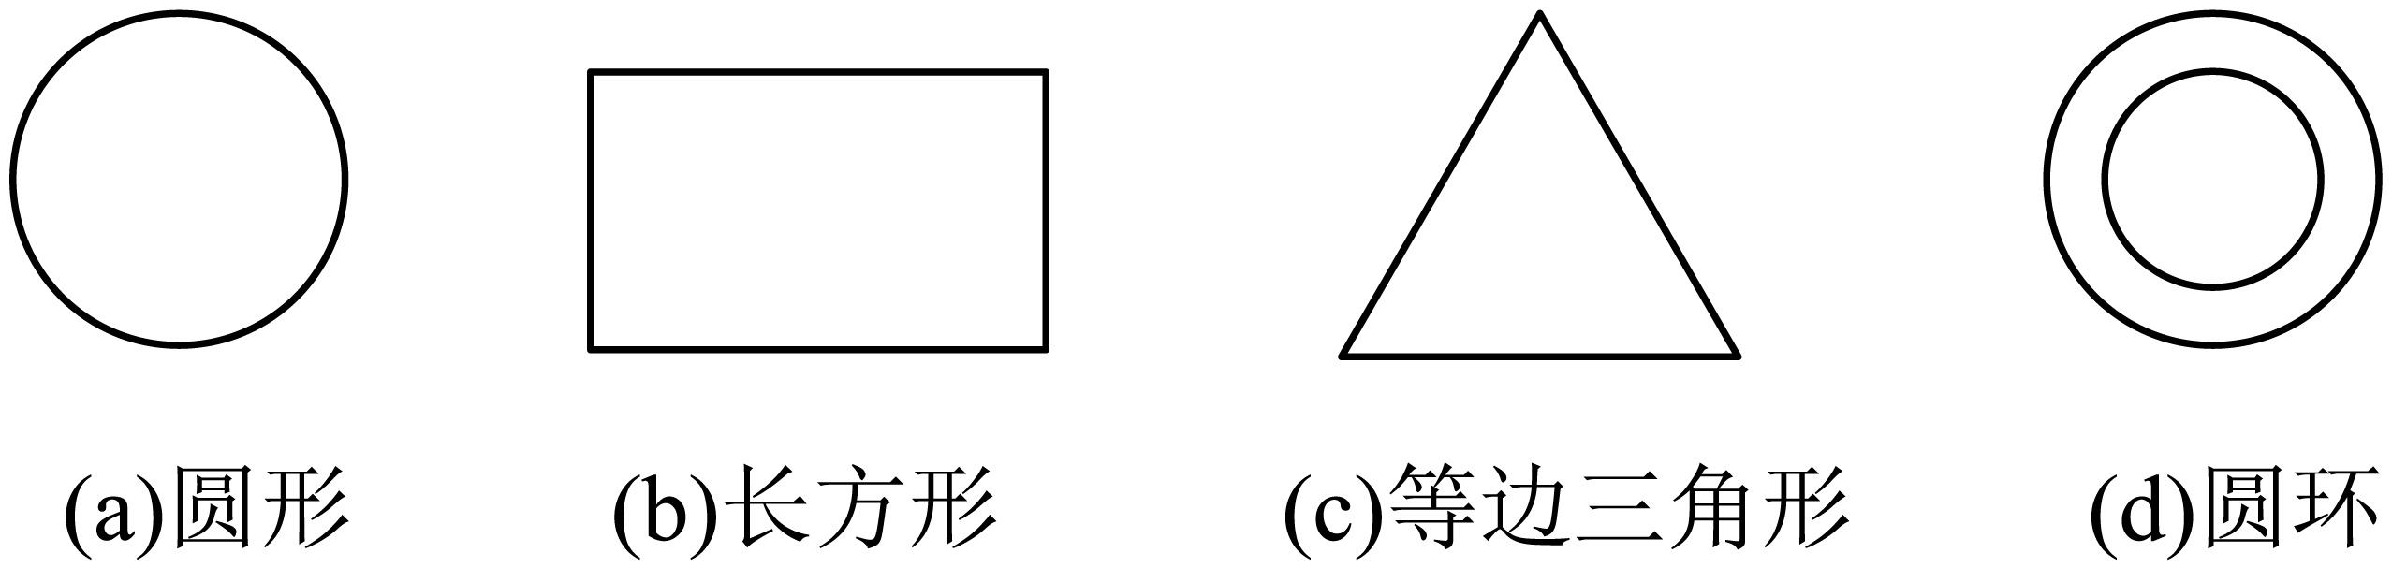
5．气泡水平仪是一种检验墙体是否水平的仪器，气泡水平仪通常由一个透明的玻璃管组成。玻璃管内填充了液体，并且在液体中有一个气泡。若气泡在A端，则表示所测墙体的______侧偏高。
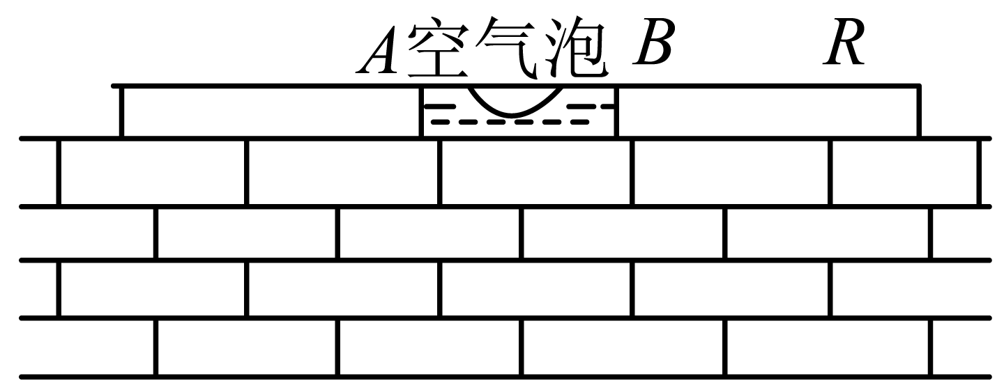
6．火星的重力常数$g_{火}$为3.8N/kg。若我国首个火星探测器“天问一号”的总质量为5t，则它在火星上的质量为____________kg，受到的重力为____________N。
7．如图所示，把汤匙放在手指上，使其在手指上平衡，已知汤匙的重力为$0.3\text{N}$，请画出汤匙所受重力的示意图。
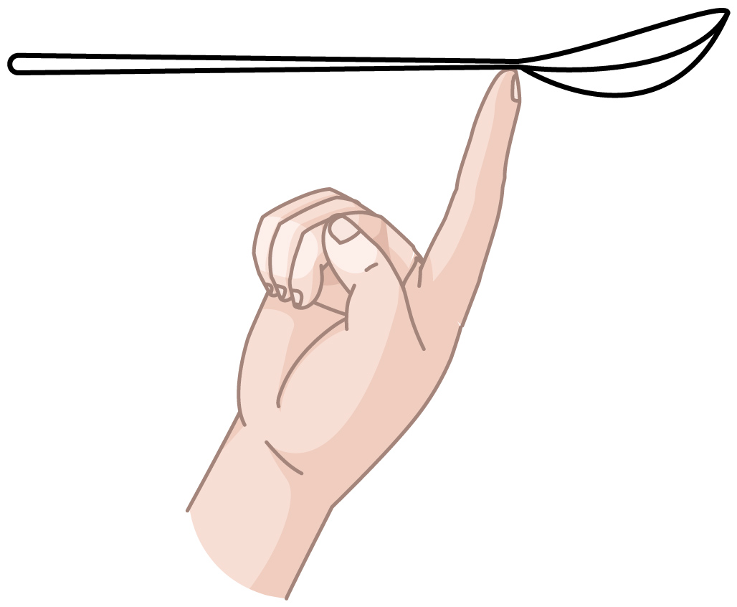

8．黑河大桥桥头竖有一标志牌如图，问总重量为$4×{10}^{5}\text{N}$的大货车能否安全通过这座桥？（g取10N/kg）
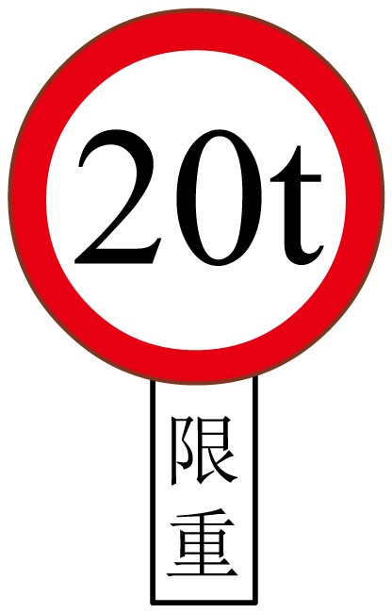
9．地球附近物体都要受到重力，小考同学认为物体的重力大小与物体的质量有关，他用天平、钩码、弹簧测力计进行了探究。实验数据如表格所示。
次数 | 1 | 2 | 3 | 4
质量m/kg | 0.1 | 0.2 | 0.3 | 0.4
重力G/N | 1 | 2 | 3 | 4
(1)根据表格中的实验数据，可以看出物体的重力与质量成 _____ 比，依据是 _________ 。
(2)小美同学利用测力计和天平测出身边任意物体的重力和质量，它们 _____ （选填“仍”或“不”）满足成正比关系。
10．某兴趣小组就“影响物体重力大小的因素 ”和“判断重力方向 ”分别进行了如 下的实验探究：
(1)实验中，需要的测量工具是________和弹簧测力计，将弹簧测力计在__________ 方向 上调零，使指针对准零刻度线；
(2)小明分别测出钩码的质量和弹簧测力计相应的示数，并记录在表格中；可得出 物体的重力与它的质量成_________；
质量 m/kg | 0.1 | 0.2 | 0.3 | 0.4 | 0.5
重力 G/N | 1 | 2 | 3 | 4 | 5
(3)在探究重力方向时，实验装置如图所示，操作如下：将该装置放在水平桌面上 逐渐改变木板M与桌面的夹角α，会观察到悬线OA 的方向__________（选填“变化 ”或 “不变 ”），由此可以得出：重力的方向总是_________。
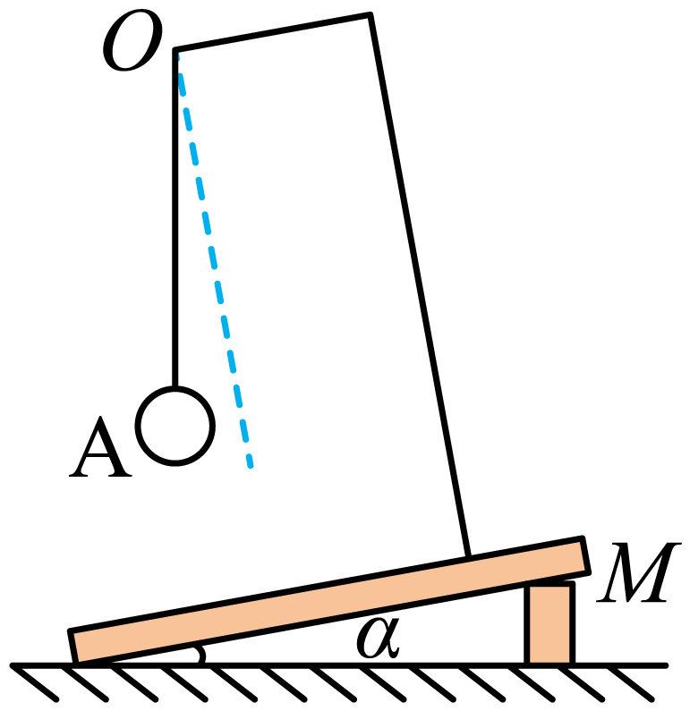

【培优拓展 思维创新】
1．图甲是我国高超音速导弹“东风-17”从发射到击中目标的轨迹示意图，其具有突防能力强、难以拦截的特点。图乙中能正确表示导弹到达最高点时所受重力方向的是（ ）
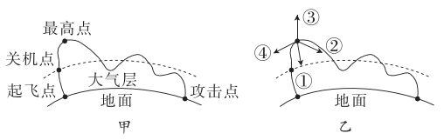
A．① B．② C．③ D．④
2．如图，一空烧杯静止放置在水平桌面上，向空烧杯内缓慢加水直至加满的过程中，则（ ）
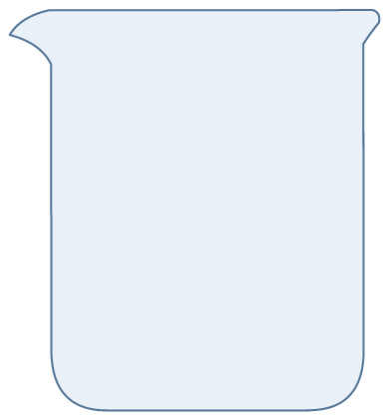
A．烧杯的重心在烧杯上 B．杯与水的共同重心将一直上升
C．杯与水的共同重心将先上升后降低 D．杯与水的共同重心将先降低后上升
3．同一石头在不同行星上所受的重力大小，如图所示，以下说法正确的是（ ）
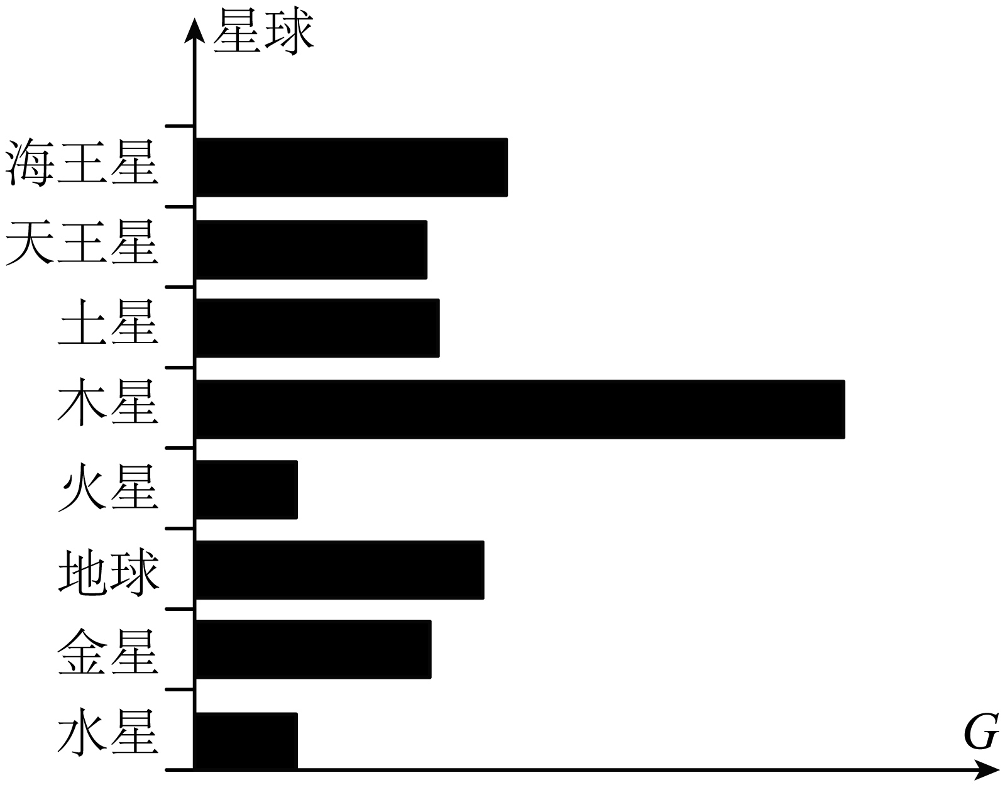
A．在木星上，这块石头的质量最大
B．在水星上，这块石头所受的重力最小
C．在不同星球上，石头所受重力与质量的比值相同
D．在不同星球上，石头所受的重力相同
4．若体重为50kg的小明在地球上最多能举起重力为600N的杠铃，如果他随飞船到达月球，则小明在月球上最多可举起重力为________N的杠铃，杠铃的质量为________kg。（$g$取$10N/kg$）
5．如图所示，均匀正方体甲和乙都是由密度相同的材料制作而成，它们的边长之比为1∶3，则甲、乙对地面的压强之比$p_{甲}:p_{乙}=$______，若将乙沿竖直方向切割一部分叠放在甲的正上方，此时甲、乙对地面的压强相等，则甲物体与叠放在甲物体上方的那部分乙物体的质量之比为$m_{甲}:m_{乙切}=$______。
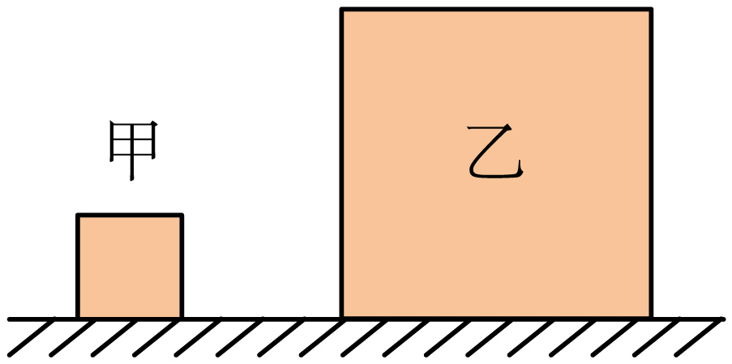
6．“嫦娥一号”探月卫星在距月球表面200km 高度经多次“刹车制动”，最终绕月球做匀速圆周运动。卫星“刹车制动”时，沿与运动方向________（选填“相同”或“相反”）的方向喷射高温气体，高温气体对卫星施加制动力。月球对它表面的物体也有引力，这个引力是地球的六分之一，一个质量为60kg 的宇航员在月球的质量为_________kg，若他在地球最多能搬动600N 重的物体，在月球上最多能搬动质量为________kg 的物体。（ g 取10N/kg）
7．图甲是我国火箭发射时的场景，图乙是示意图，O表示重心。请在图乙中画出火箭加速竖直上升过程中的受力示意图。（不计空气阻力）
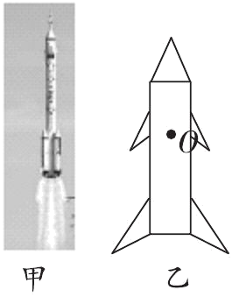

8．某星球对物体的引力只有地球上物体所受重力的$\frac{1}{6}$，在该星球上用测力计称得物重是19.6N，问这一物体在地球上称量，物重是多少？质量是多少？（$g=9.8N/kg$）

9．【探究名称】支持面上物体的稳定程度叫作稳度。小明观察到电风扇、落地灯等都有个大而重的底座，使它们不易翻倒，因此他想探究物体的稳度与什么因素有关。
【猜想与假设】
猜想1：物体的稳度可能与物体重心的高低有关；
猜想2：物体的稳度可能与物体的重力大小有关；
猜想3：物体的稳度可能与物体的形状有关。
【设计与进行实验】
(1)为了验证猜想1，他将三块相同的橡皮泥分别固定在三个相同的物体的顶部、中部和底部，使得三个物体的重心位置如图甲中a、b、c所示。如图乙，实验时，将它们依次放在相同水平木板上的同一位置，缓慢抬起木板的一端，分别记下当它们刚好翻倒时，木板转过的角度θ的大小，实验记录如下表所示。
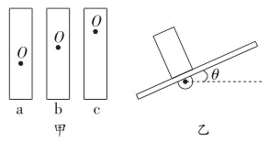
实验次序 | 1 | 2 | 3
重心离支持面的高度 | 低 | 中 | 高
物体刚好翻倒时木板转过的角度θ | 大 | 较大 | 小
①物体刚好翻倒时木板转过的角度θ越大，反映物体的稳度越_________（选填“大”或“小”）。
②物体的重心越高，其稳度越_________（选填“大”或“小”）。
(2)小明从实验室找来形状和大小相同、密度均匀的圆柱体铜块、铁块、铝块和木块，利用钢尺用同样大小的力分别击打铜块、铁块、铝块和木块的同一部位，观察哪种材料的圆柱体容易被打倒。他是想探究物体的稳度和物体________的关系。
(3)为了探究猜想3，小明将同一块橡皮泥捏成不同形状的物体，放在水平桌面上，然后利用钢尺分别击打物体处于同一高度的某一位置，观察哪个物体容易被打倒，进而得到“物体的稳度与物体的形状有关”的结论。你认为该结论________（选填“可靠”或“不可靠”），理由是_______。
【交流与反思】
(4)出于对稳度的考虑，画画用的画架做成三脚架，落地扇的底座很大，由此你认为物体的稳度还与物体的_______有关。
(5)请根据以上结论推断：卡车装货时，把重的货物装在_________（选填“上”或“下”）层，运输过程中货物不易翻倒。（货物大小差不多大）

10．小林同学在探究“重力大小与质量的关系”实验中，选择了不同的物体进行实验。
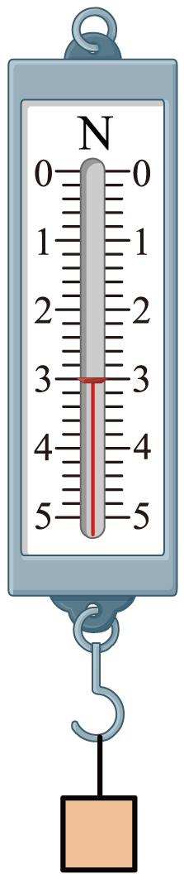
实验次数 | 被测物体 | 质量m/kg | 重力G/N
1 | 物体1 | 0.1 | 1
2 | 物体2 | 0.2 | 2
3 | 物体3 | 0.3
4 | 物体4 | 0.5 | 4.9
(1)实验需要的测量工具是弹簧测力计和_______。
(2)测量前弹簧测力计应在_______方向上调零，使指针对准零刻度线。
(3)测量“物体3”的重力时，弹簧测力计指针如图所示，示数为_______N。此时，使弹簧测力计中弹簧伸长的力是____________（选填“物体的重力”或“物体对弹簧的拉力”）。
(4)小林多次实验，记录的相关数据如表格，分析数据可知：物体所受重力大小与它的质量成_______。
(5)本实验更换不同物体进行多次实验的目的是____________。

